# Manual statistik i KIA - bilaga till arbetsmiljörapport

Denna manual är till stöd vad och hur du tar fram den statistik i KIA som efterfrågas i analysmall arbetsmiljörapport.

Övrig efterfrågad personalstatistik kommer finnas tillgänglig från och med den 1 februari i Power BI. [Mer information om personalrapporterna hittar du på HINT](https://intranet.haninge.se/interna-nyheter/nyhet/?itemId=129742).

## Statistik för tillbud och olycksfall i KIA Vid frågor rörande KIA kontakta [KIA@haninge.se](mailto:KIA@haninge.se).

Följ stegen nedan för att exportera samtliga dina KIA-händelser i en Excellfil:

1. Håll muspekaren över ”händelser”.

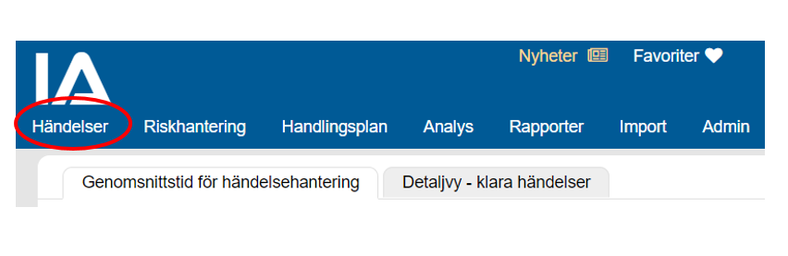

1. Tryck på ”lista händelser” så kommer alla dina inrapporterade ärenden upp.

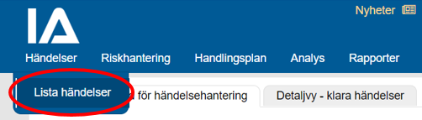

1. Avmarkera ”Dölj klara” (markerad per automatik) för att få fram samtliga inrapporterade händelser.

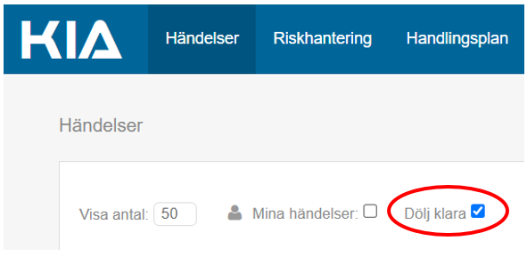

1. Justera datumintervall.

1. Klicka på ”exportera till Excell”. Observera att om det är många ärenden kan det ta lite tid för Excellfilen att komma upp.

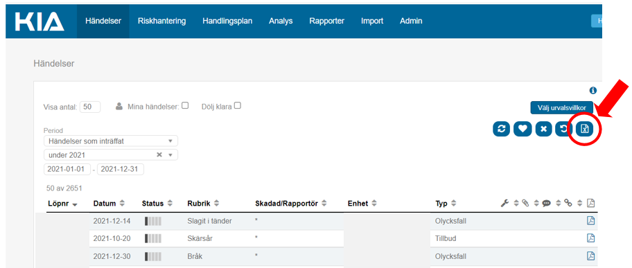

1. I Excellfilen kan du filtrera för få fram den statistik du behöver. Till exempel ska du sortera bort den statistik som inte berör medarbetarna i din verksamhet. 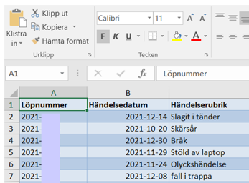

För att få fram en rapport med samtliga tillbud och olycksfall följer du stegen nedan:

1. Håll muspekaren på rubriken ”Rapporter” och klicka därefter på rubriken ”Arbetsmiljöhändelser”.

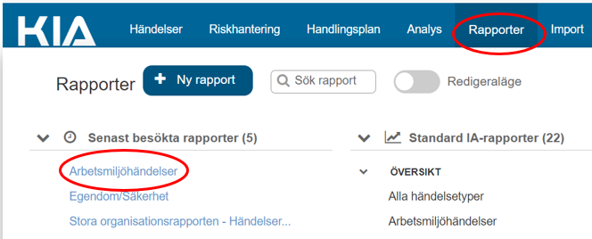

1. Är det mycket data kan det ta en liten stund innan rapporten kommer upp:

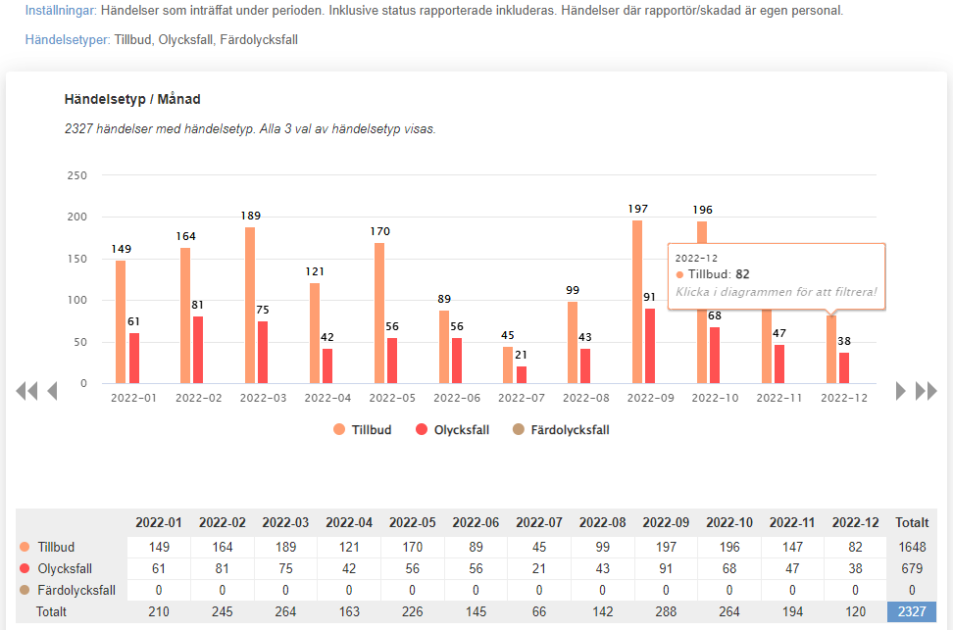

Du kan ändra datumintervall genom att klicka på pilarna till höger och vänster om tabellen, antingen en månad eller ett år i taget.

